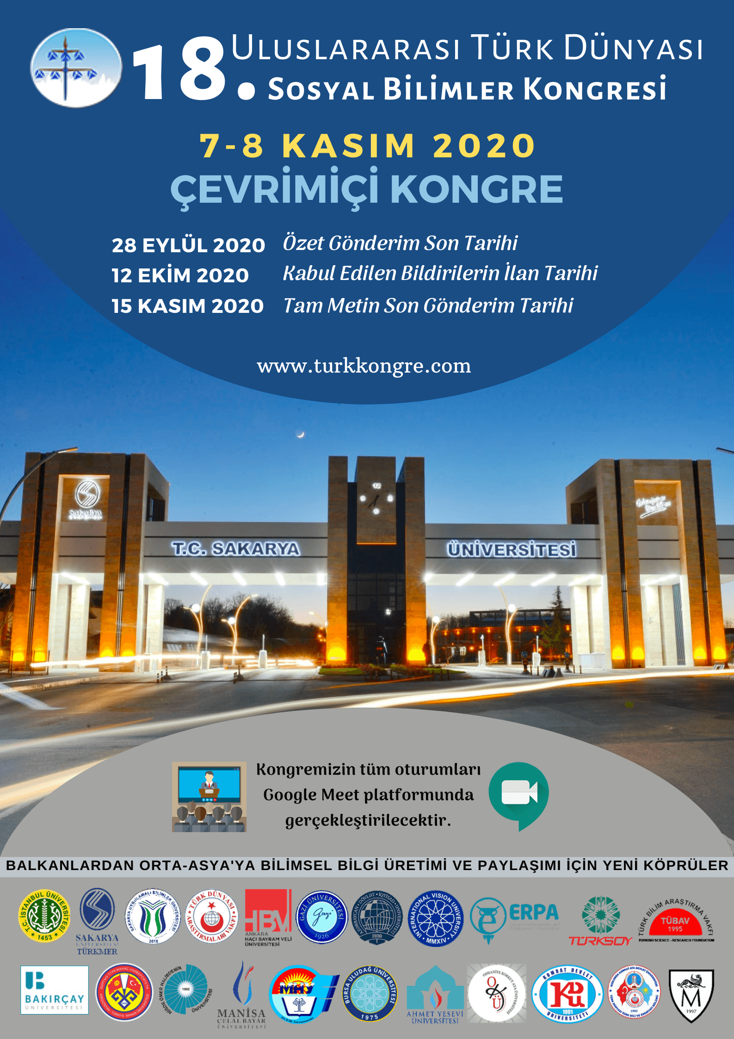

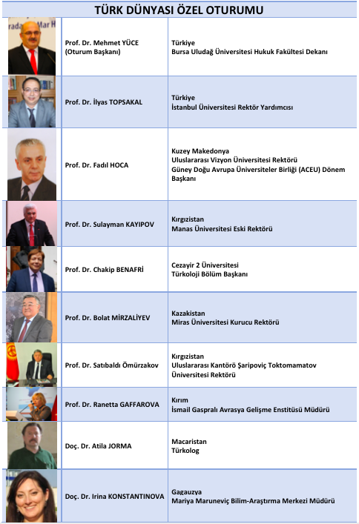

ПРИГЛАШЕННЫЕ СПИКЕРЫ

**«XVIII МЕЖДУНАРОДНЫЙ КОНГРЕСС СОЦИАЛЬНЫХ НАУК**

**ТЮРКОЯЗЫЧНОГО МИРА»**

**ИНФОРМАЦИОННОЕ ПИСЬМО**

**Страна**: Турция.

**Место проведения**: онлайн-формат.

**Дата проведения**: с **7 по 8 ноября 2020 года.**

Крайний срок сдачи статьи: **18 октября 2020 года**

Международный конгресс социальных наук тюркоязычного мира проводится ежегодно, начиная с 2003 года, с целью сотрудничества в академической, социальной, экономической и образовательной областях в тюркском мире. В этом году, в связи с пандемией, конгресс пройдет в онлайн-формате с  7 по 8 ноября 2020 года. Мы будем рады видеть вас, уважаемые ученые, на нашем конгрессе.

**Принимаются работы по следующим направлениям:**

* Антропология
* Археология
* Философия науки и методология
* География
* Переводческое дело
* Урбанизация и экологические проблемы
* Религиозные исследования
* Педагогические науки
* Экономика
* Философия
* Финансы
* Предпринимательство и малый бизнес
* Право
* Статистика
* Государственное управление
* Бухгалтерский учет
* Маркетинг
* Психология
* Политическая наука
* Социальная служба
* Социология
* Спорт
* Экономика и политика сельского хозяйства
* История
* Туризм
* Турецкий язык и литература
* Турецкая культура
* Международные связи
* Производство
* Информационные системы управления
* Управление и организация

**Язык конгресса:** Язык Конгресса - **турецкий**. Кроме того, будут приняты документы **на всех тюркских языках**. К участию в работе конгресса приглашаются профессора и преподаватели, ученые вузов и научно-исследовательских институтов Республики Казахстан, стран Содружества Независимых Государств и дальнего зарубежья. Официальный сайт конгресса <http://www.turkkongre.com/>

Ниже приведены требования по написанию полной статьи. Представленная информация должна соответствовать требованиям информационного письма.

В случае Вашей заинтересованности, просим направить Ваши статьи по адресу: [duisenbekova_s@miras.edu.kz](mailto:duisenbekova_s@miras.edu.kz) (в письме просьба указать телефон для оперативных контактов и регистрации на сайте конгресса).

**ТРЕБОВАНИЯ ПО НАПИСАНИЮ СТАТЬИ**

1. Статья должна быть написана на языке конгресса.

2. Статья не должна превышать 12 страниц.

3. Для написания статьи следует использовать MS Word 2007 и более поздние версии.

4. Используемый шрифт Cambria и размер шрифта:

* Заголовок (полужирный) – 16
* Текст – 9,5
* Сноски – 8,5

5. Параметры страницы – формат А4, поля: верхнее 3,5 см, нижнее 3 см, справа и слева 3,25 см.

6. Таблицы, рисунки, фигуры должны располагаться по левой стороне и не превышать границы страницы.

7. Статья должна состоять из следующих разделов:

* расширенная аннотация
* введение
* методы
* результаты
* обсуждение
* выводы и рекомендации
* источники.

8. Расширенная аннотация должна удовлетворять следующим требованиям:

* должна содержать 500-750 слов, шрифт Cambria, 9 пт.;
* должна быть написана на турецком и английском языках;
* должна быть компактной, лаконичной и понятной;
* не должна содержать рисунков, таблиц и библиографических источников;
* в тексте аннотации не должны присутствовать данные об авторе, заголовок и ключевые слова;
* должна включать в себя 4 раздела: введение, методы, результаты, заключение и рекомендации;
* после аннотации должны быть приведены 3-5 ключевых слов.

**9. Шаблоны статей на турецком и казахском языках приведены в приложении (высылаются вместе с настоящим информационным письмом).**

10. Оформление источников и ссылки:

* если в тексте упоминается ссылка, которая относится к полному тексту источника, достаточно написать фамилию автора и год:

(Гокал, 2004).

* если была процитирована страница либо цитаты были взяты из определенного раздела, источник записывается следующим образом:

(Тоган, 1998, стр. 42)

* работы одного и того же автора в списке источников приводятся от более ранних к более поздним:

(Тоган, 2007) и (Тоган, 2008)

* работы одного и того же автора, опубликованные в одном и том же году, записываются следующим образом:

(Тоган, 2009а) и (Тоган, 2009б)

* если число авторов три или более, то пишутся инициалы первого автора, а остальные сокращаются:

(М.Р.Тоган, ВД,СМ, 2005)

* классические книги, если известна исходная дата, оформляются следующим образом:

(Название, дата оригинальной работы / дата публикации книги)

* более длинные цитаты из 40 слов в тексте пишутся без кавычек, без курсива, с меньшим шрифтом (10 или 11 см), чем основной текст, и сопровождаются ссылками в конце:

Филипп Честерфилд говорит,

(…)Умение выразить свои мысли не менее важно, чем сами эти мысли, ибо у большинства людей есть слух, который надлежит усладить, и только у немногих – разум, способный судить о сказанном. (83)

* сокращения и аббревиатуры берутся в скобки, если используются впервые:

XVI Международный конгресс социальных наук (МКСН) посвящен изучению тюркоязычного мира и его культуры.

* если у источника нет автора, то достаточно написать заголовок и дату.
* у журналов, если возможно, указываются номера DOI.

Anderson, A. K. (2005). Affective Influences on the Attentional Dynamics Supporting Awareness. *Journal of Experimental Psychology: General, 154,* 258–281. doi:10.1037/0096- 3445.134.2.258

* Если у авторов одна и та же фамилия, то первая буква имени автора пишется в алфавитном порядке:

Köker, E. (1998). *Politikanın İletişimi İletişimin Politikası,* Ankara: Vadi.

Köker, L. (2007). Hukuk Reformları Sürecinde Türkiye‟nin İnsan Hakları Sorunu. *İnsan Hakları Haberciliği,* (derl.) Sevda Alankuş, İstanbul: IPS Vakfı.

* при ссылке на электронный источник достаточно указать веб-сайт, на котором он расположен, без даты:

O'Keefe, E. (даты нет). *Egoism & the cnsts in western values.* http://www.onlineoriginals.com/showitem, дата публикации: 00.00.0000

* энциклопедии оформляются следующим образом:

Balkans: History. (1987). В *Encyclopaedia Britannica* (15. Печать. Том. 14, стр. 570-588). Chicago: Encyclopedia Britannica.